彰化縣辦理「非供公眾使用建築物之5層以下住宅(公寓)
附件1
設置住宅用火災警報器證明」申請表
申請日期： 年 月 日
申請資料概要(申請人填寫)
申請人 |  |  | 聯絡電話
受委託人 | (無則免填) |  | 聯絡電話 |  |  | (無則免填)
建照執照號碼 | (○○○) ○○○○○○字第○○○○○○○○○○○號
申請類別 | □新建 □增建 □改建 □其他
建築物地址 | 鄉(鎮市) 村(里) 路(街) 段 巷 弄  號 樓 共 戶
建築物地號 | 鄉鎮市 段 小段 地號等共 筆
檢附文件 | □1.建造執照(影本)
檢附文件 | □2.住宅用火災警報器各層平面配置示意圖(建築圖說)
檢附文件 | □3.住宅用火災警報器數量、型式說明表
檢附文件 | □4.住宅用火災警報器出廠或購買證明及認可文件  (出廠或購買證明文件應載明建築物名稱、地址、出廠日期及數量等，且數量應足供建築戶數之寢室、廚房、樓梯使用)
檢附文件 | □5.切結書
檢附文件 | □6.委託書(無則免附)
審查情形(消防人員填寫)
住警器配置  及數量 | 安裝位置 |  |  |  | 住警器數量 |  | 審查結果
住警器配置  及數量 | 寢室 間 |  |  |  | 偵煙式 只 |  | □符合  □不符合
住警器配置  及數量 | 廚房 間 |  |  |  | 定溫式 只 |  | □符合  □不符合
住警器配置  及數量 | 樓梯 處(設於最頂層) |  |  |  | 偵煙式 只 |  | □符合  □不符合
住警器配置  及數量 | 走廊(任一樓層有超過7平方公尺之居室達5間以上者設於走廊，無走廊者設於樓梯) |  |  |  | 偵煙式 只 |  | □符合  □不符合
住警器配置  及數量 | 其他 |  |  |  |  |  | □符合  □不符合
住宅用火災警報器出廠或購買證明並具個別認可合格標示 |  |  |  |  |  |  | □符合  □不符合
審查結果 | 經核住宅用火災警報器配置及數量□符合□不符合規定。
申請人 |  | 審查單位/人員 |  | 單位主管(代理主管)
(簽名或蓋章/公司大小章) |  | (職名章) |  | (職名章)
住宅用火災警報器各層平面配置示意圖(建築圖說)
附件2
建築物地址(地號)：
彰化縣 鄉鎮市 路街 段 巷 弄 號 樓
鄉鎮市 段 小段 地號等共 筆
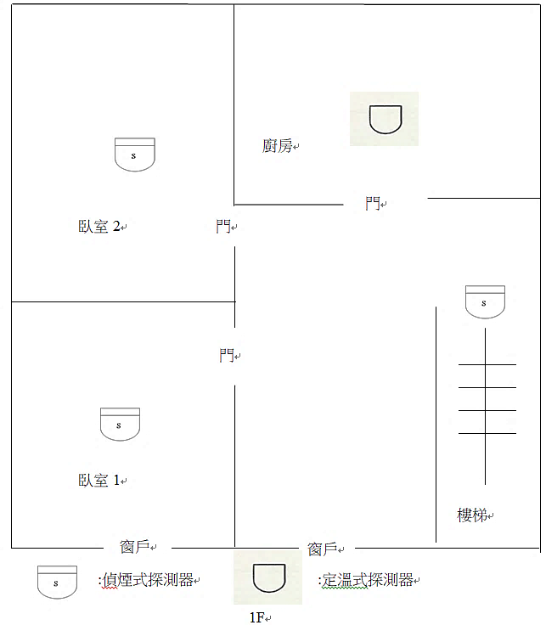
備註：上述平面示意圖應經建築師確認與建築副本圖說空間配置相符，或檢附建築主管機關核准之建築副本圖說各層平面圖。

申請人：
（簽名或蓋章/公司大小章）

住宅用火災警報器數量、型式統計表
附件3
建築物地址(地號)：
彰化縣 鄉鎮市 路街 段 巷 弄 號 樓
鄉鎮市 段 小段 地號等共 筆
處所 | 間（處） | 實設數量 | 設置型式 | 廠牌/型號(標示於外盒)
寢室 | 10 | 10 | 偵煙 | 例:永○
樓梯 | 1 | 1 | 偵煙 | 同上
廚房 | 1 | 1 | 定溫 | 例:宏○
其他 | - | - | - | -
合計 | 12 | 12 | - | -

申請人：
（簽名或蓋章/公司大小章）

切 結 書
附件4
茲切結證明座落於本縣 鄉(鎮市) 村(里)
路(街) 段 巷 弄 號 樓 ( 段
小段 地號等 筆)之非供公眾使用建築物，會依「消防法」第6條第5項及「住宅用火災警報器設置辦法」等規定，設置具內政部認可標示之住宅用火災警報器，並檢附出廠或購買證明文件及內政部認可相關文件，若有不實或其他不法之情事，願受有關法令之處分，特此切結。

此 致
彰化縣消防局

申請人：
(簽名或蓋章/公司大小章)
身分證字號/統一編號：
聯絡電話：

中華民國 年 月 日

本申請案，所附一切文件、印信，確係由申請人提供。
茲委託 代理本人(公司) 辦理位於下列地址(地號)建築物，申請「非供公眾使用建築物之5層以下住宅(公寓)設置住宅用火災警報器證明」相關事宜，特立此委託書。
建造執照號碼：(○○○) ○○○○字第○○○○○○○○號
彰化縣 鄉鎮市 路街 段 巷 弄 號 樓
鄉鎮市 段 小段 地號等共 筆
此致
彰化縣消防局

委託人： (簽名或蓋章）
身分證字號/統一編號：
聯絡電話：
受委託人： (簽名或蓋章）
身分證字號/統一編號：
聯絡電話：

中 華 民 國 年 月 日
委託書
附件5

